【实验目的】
本实验旨在加深对IIR数字滤波器级联结构的理解，掌握使用MATLAB实现给定系统的级联结构的方法。通过编写通用函数将直接形式的系统函数转换为级联结构，并分析其实现过程。
【实验内容】
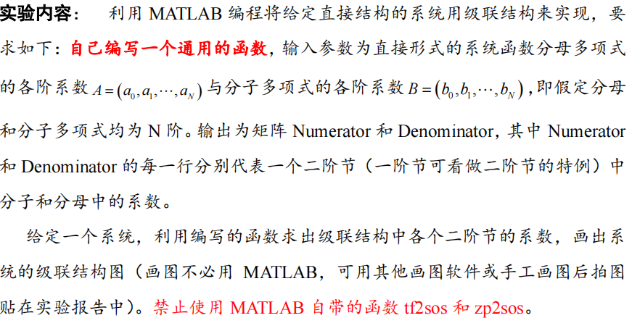

【实验步骤】
function [Numerator, Denominator] = DSP_5_27_zhuangyan(B, A)
%将直接形式的系统函数转换为级联的二阶节形式
%输入参数:B为分子多项式系数向量[b0, b1, ..., bN]，A为分母多项式系数向量[a0, a1, ..., aN]
%输出参数:Numerator二阶节的分子系数矩阵，每行代表一个二阶节[b0, b1, b2]，Denominator为二阶节的分母系数矩阵，每行代表一个二阶节[1, a1, a2]
%确保输入系数为行向量（'.'表示非共轭转置）
B = B(:).'; %将B转换为列向量后再转置为行向量
A = A(:).'; %将A转换为列向量后再转置为行向量
%系数归一化处理（使分母的首项系数a0=1）
if A(1) ~= 1
B = B / A(1); %分子所有系数除以a0
A = A / A(1); %分母所有系数除以a0
end
%计算系统函数的零点和极点
zero_roots = roots(B); %计算分子多项式的根（零点）
pole_roots = roots(A); %计算分母多项式的根（极点）
%对零点和极点进行复数配对排序（cplxpair将复数根与其共轭根相邻排列）
zero_sorted = cplxpair(zero_roots); %零点排序
pole_sorted = cplxpair(pole_roots); %极点排序
%分离复数根和实数根（通过判断虚部是否为零）
zero_complex = zero_sorted(imag(zero_sorted) ~= 0); %提取复数零点
zero_real = zero_sorted(imag(zero_sorted) == 0); %提取实数零点
pole_complex = pole_sorted(imag(pole_sorted) ~= 0); %提取复数极点
pole_real = pole_sorted(imag(pole_sorted) == 0); %提取实数极点
%合并所有根：复数根在前，实数根在后
all_z = [zero_complex; zero_real]; %零点集合
all_p = [pole_complex; pole_real]; %极点集合
%确定需要的二阶节数量（每两个根组成一个二阶节）
n_sos_z = ceil(length(all_z)/2); %分子需要的二阶节数
n_sos_p = ceil(length(all_p)/2); %分母需要的二阶节数
n_sos = max(n_sos_z, n_sos_p); %取最大值确保矩阵维度一致
%初始化输出矩阵（每行3个元素对应二阶节的系数）
Numerator = zeros(n_sos, 3); %分子系数矩阵初始化为全0
Denominator = zeros(n_sos, 3); %分母系数矩阵初始化为全0
%处理分子（零点），每次处理一对共轭零点
for k = 1:n_sos_z
processing_number = (2*k-1):min(2*k, length(all_z)); %确定当前处理的是哪两个零点
if length(processing_number) == 2 %如果有两个零点正在被处理，构造二阶节多项式
Numerator(k,:) = poly(all_z(processing_number)); %利用poly函数将这对共轭零点转为对应多项式
else %如果只有一个零点正在被处理，构造一阶节并在末尾补零
Numerator(k,:) = [poly(all_z(processing_number)) 0];
end
end
% 处理分母（极点），每次处理一对共轭极点
for k = 1:n_sos_p
processing_number = (2*k-1):min(2*k, length(all_p)); %确定当前处理的是哪两个极点
if length(processing_number) == 2 %如果有两个极点正在被处理，构造二阶节多项式
Denominator(k,:) = poly(all_p(processing_number)); %利用poly函数将这对共轭零点转为对应多项式
else %如果只有一个零点正在被处理，构造一阶节并在末尾补零
Denominator(k,:) = [poly(all_p(processing_number)) 0];
end
end
%补齐缺失的二阶节，确保分子和分母的节数相同（不足的补[1,0,0]）
if n_sos_z < n_sos %若分子二阶节数量不足，则补全分子二阶节
for k = (n_sos_z+1):n_sos
Numerator(k,:) = [1 0 0];
end
end
if n_sos_p < n_sos %若分母二阶节数量不足，则补全分母二阶节
for k = (n_sos_p+1):n_sos
Denominator(k,:) = [1 0 0];
end
end
end
主函数
B = [2 -3 9 -26 18]; %直接形式的系统函数分子多项式的各阶系数
A = [13 8 2 -4 -1]; %直接形式的系统函数分母多项式的各阶系数

%调用自己编写的函数，利用直接形式的系统函数求级联的二阶节形式
[Numerator, Denominator] = DSP_5_27_hanlei(B, A);

%显示级联结构的系统结果
disp('级联结构的二阶节系数:');
for k = 1:size(Numerator, 1) %遍历每个二阶节
fprintf('第%d个二阶节:\n', k);
fprintf('分子系数: [%.4f, %.4f, %.4f]\n', Numerator(k,:)); %显示当前二阶节的分子系数
fprintf('分母系数: [%.4f, %.4f, %.4f]\n\n', Denominator(k,:)); %显示当前二阶节的分母系数
end

【实验结果及分析】
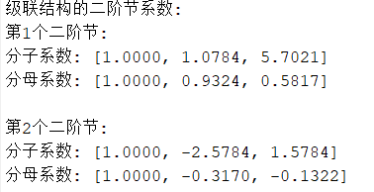
【实验中遇到的问题及解决启示、实验心得】
·通过实验，我深入理解了如何将直接形式的系统函数进行因式分解。这种分解方法有助于将复杂的系统函数简化为多个二阶节的乘积，从而更容易理解和实现。
2.掌握MATLAB的工具函数：
·使用MATLAB的roots和cplxpair函数来求解多项式的根并进行复共轭对排序，这些工具函数大大简化了计算过程。
3.级联结构的实现：
·实现级联结构需要对零点和极点进行仔细处理，确保每个二阶节的系数正确无误。这需要对复数运算和多项式处理有较好的掌握。
4.代码优化与调试：
·在编写代码的过程中，我意识到代码的优化和调试是非常重要的。特别是在处理复数根和多项式转换时，需要仔细检查每一步的计算以确保准确性。

